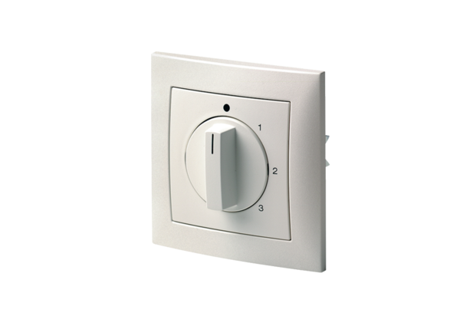Trostupanjska sklopka DS 3NJedinica za pakiranje: 1 komAsortiman: C
Broj artikla: 0157.0186Proizvođač: MAICO

